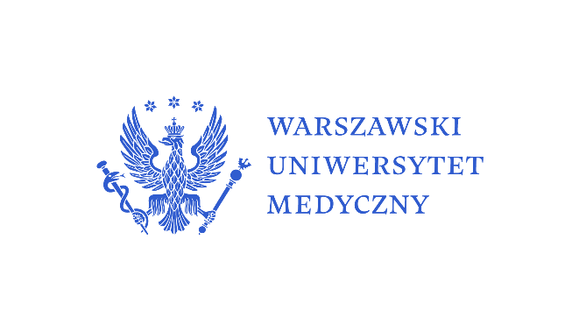
Ogólnopolska Konferencja Naukowo-Szkoleniowa

NASZE PIELĘGNIARKI. NASZA PRZYSZŁOŚĆ

KARTA ZGŁOSZENIA UCZESTNICTWA W KONFERENCJI

Zgłoszenia prosimy nadsyłać do 21 maja 2023 roku na adres:

dzienpielegniarki2023@wum.edu.pl
Nazwisko i imię uczestnika:………………..…………………..……………………………………………...
Stopień naukowy/tytuł zawodowy/student …………………………………………….………………
Nazwa instytucji: …………………………………………………………………………………..……. ………….
telefon kontaktowy :…………………………………………………………………………………………………
e-mail: ………………………………………………………………………………………………..…………………….

Udział czynny: referat □ e-poster □

Udział czynny-student: referat □ e-poster □

Udział bierny □

Tytuł wystąpienia: …………………………………………………………………….…………………..
……………………………………………………………………………………………………………………….
Autor/Autorzy: …….…………..…………………………………………………………………..
……………………………………………………………………………………………………………..
Afiliacja: ………………………………………………………….…………………………………………….
Opiekun pracy (jeśli jest): ..................................................................................

UWAGA: Kartę zgłoszenia należy przesłać w formacie edytowalnym WORD (nie PDF)

…………………………….……….
podpis uczestnika

